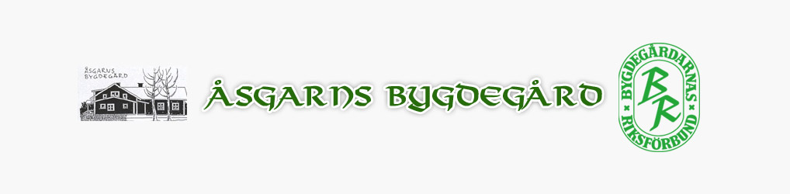

Komplettering av ansökan, diarienummer 2000 01 39

Invånare på orten;
Upptagningsområdet för våra evenemang är inom radien Avesta – Hedemora. Här anger vi dessa samt några andra orter med c:a avstånd och invånare;
Avesta > 23 000 15 km, Hedemora > 15.000 27 km, Fors c:a 900 6 km,
Horndal > 1 500 13 km, Garpenberg > 500 15 km, utöver detta finns det både fast och sommarstugeägare i byn Åsgarn / Krommetsbo med flera samt runt själva sjön Åsgarn vilka blir c:a 1 000 stycken

Period;
Normalår

Tillgänglighetsskapande åtgärd;
Vi har sökt bidrag endast för hörselslingor, d v s inga akustikplattor då hörselslingorna skall sättas upp i vår nya Paviljong samt i bygdegården.

Funktionsnedsättning;
Bygdegården är anpassad för personer med funktionsnedsättning med både handikappanpassad toalett samt rullstolsramp. Se även ovan vad gäller hörselslingor.
Se bild ”Åsgarn Bygdegården Plan 1” samt ”Åsgarn Rullstolsramp”.

Planritningar;
Bygdegården och dess evenemang och uthyrning är på plan 1 och på plan 2 finns det en lägenhet bestående av 1 rum och kök samt en oinredd vind. Vinden är belägen över det som är stora salen på plan 1.
Se bilder ”Åsgarn Bygdegården Plan 1” samt ”Åsgarn Lägenhet Plan 2”.
Vad gäller fasadritning har vi tyvärr inte lyckats hitta någon, men vi bifogar 2 bilder vilka visar hur Bygdegården ser ut.
Se bilder ”Åsgarn Framsida med rullstolsramp” samt ”Åsgarn Baksida med köksingång”.

Kommunens Protokollsutdrag;
Vad gäller denna punkt refererar vi till insänt underlag ”Åsgarn Avesta Kommun”.
Se sid 5, Arbetsutskottets beslut, där står det att Avesta Kommun har beslutat om stöd i form av 30%, max 90 000:-, villkorat att Boverket godkänner vår ansökan.

REFERERANDE BILDER;

Åsgarn Bygdegården Plan 1 Åsgarn Rullstolsramp

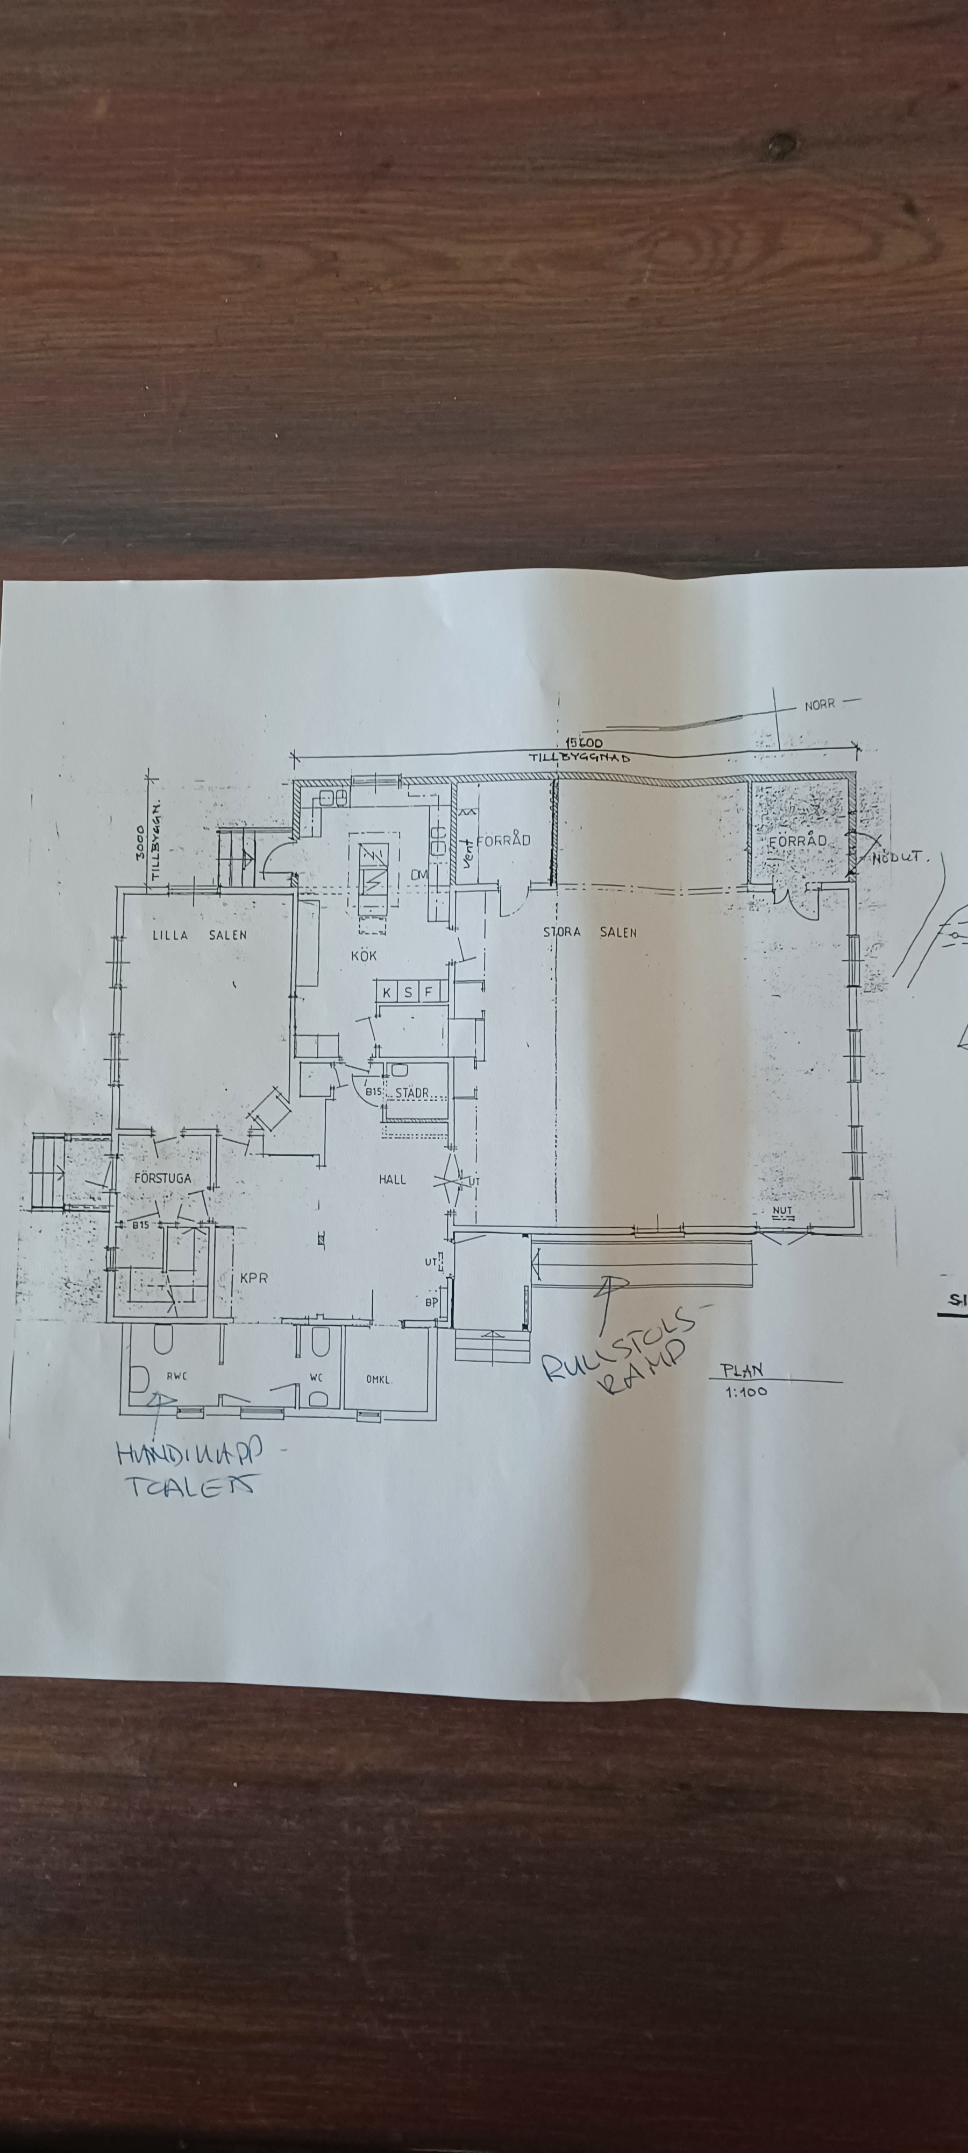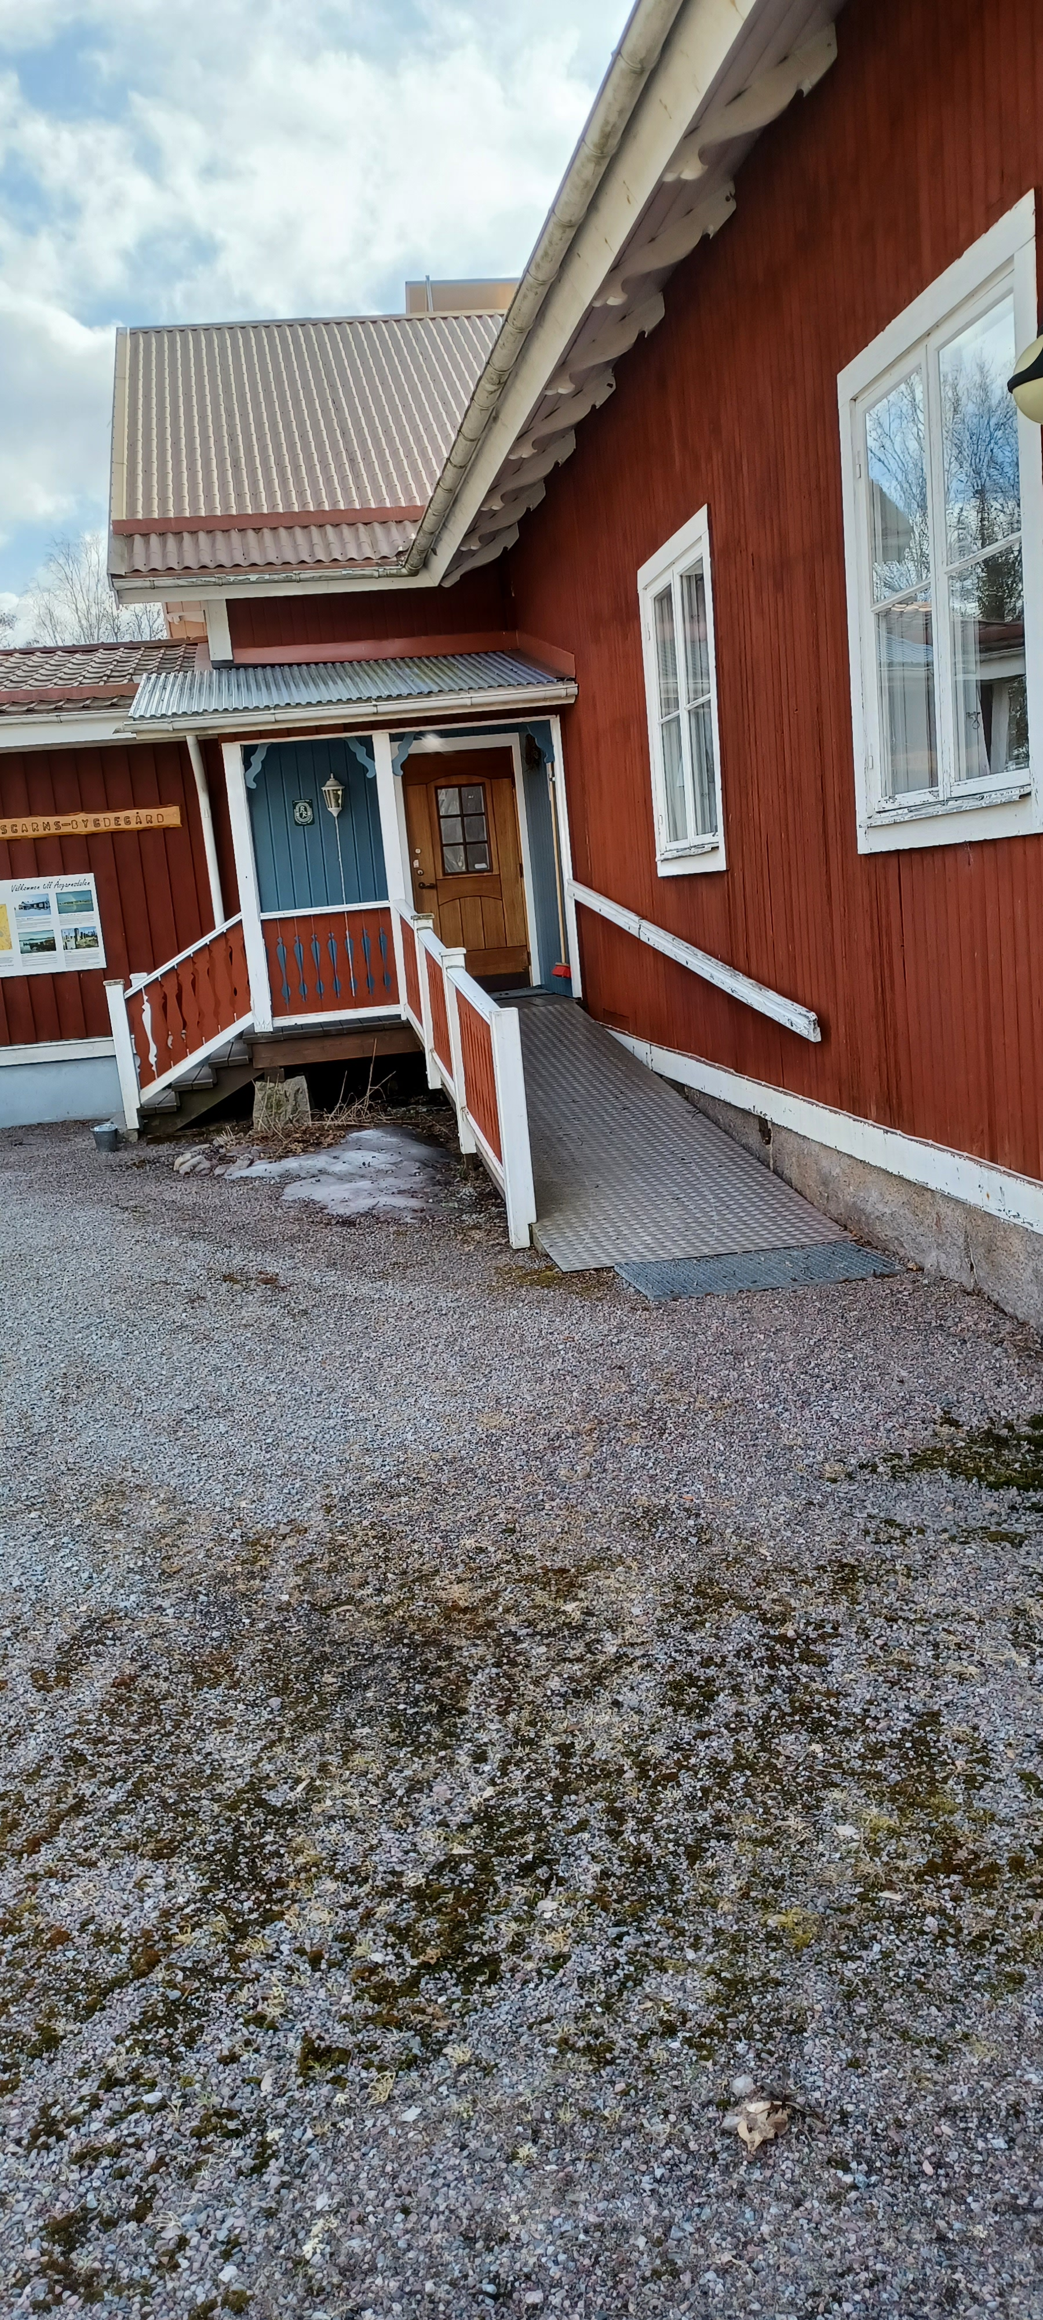

Åsgarn Lägenhet Plan 2

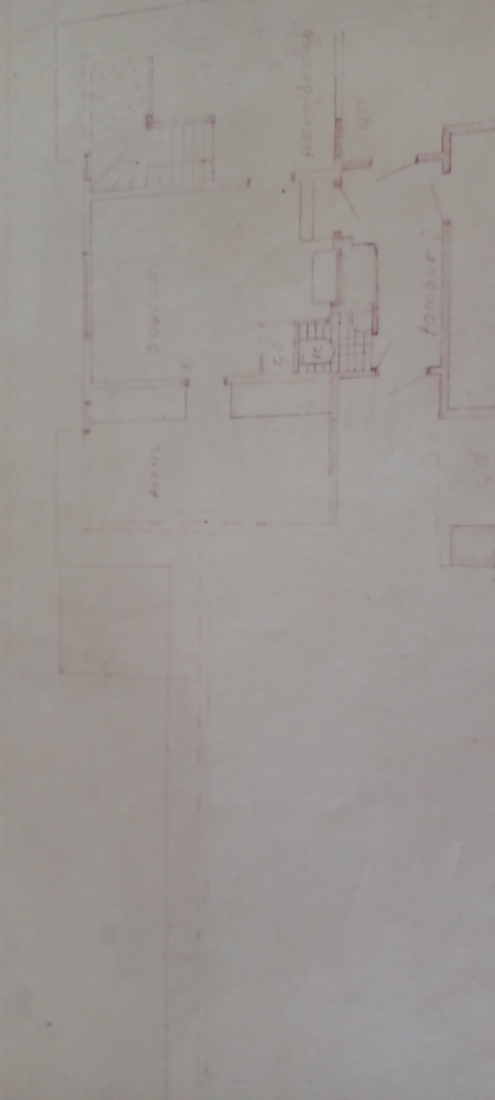

Åsgarn Framsida med rullstolsramp

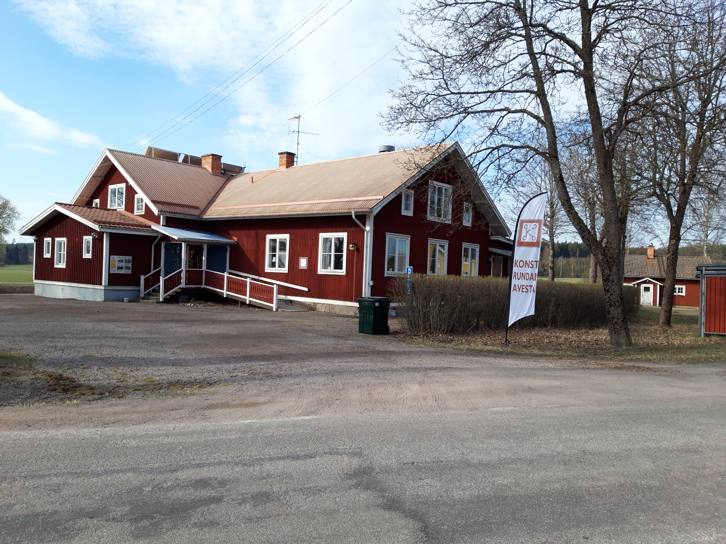

Åsgarn Baksida med köksingång

